**绿色浏览器的设置**

首先把浏览器压缩文件复制到电脑中，解压绿色浏览器

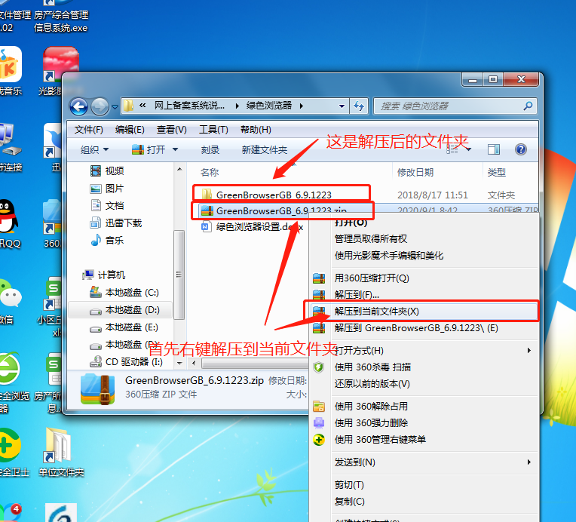

把绿色浏览器快捷图标发送到桌面

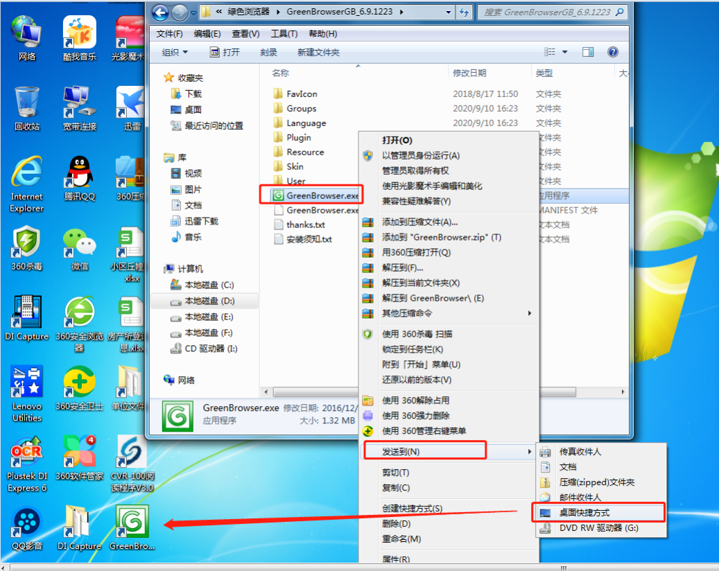

1. 在绿色浏览器中输入网址：[http://www.scfdcxx.cn](http://120.194.194.157:8081/)打开即进入透明售房网。

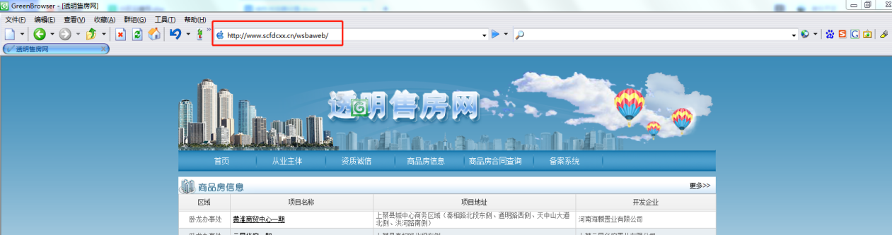

1. 浏览器菜单工具-internet选项，(1).添加可信站点，(2).启用ActiveX插件。

(1).添加可信站点

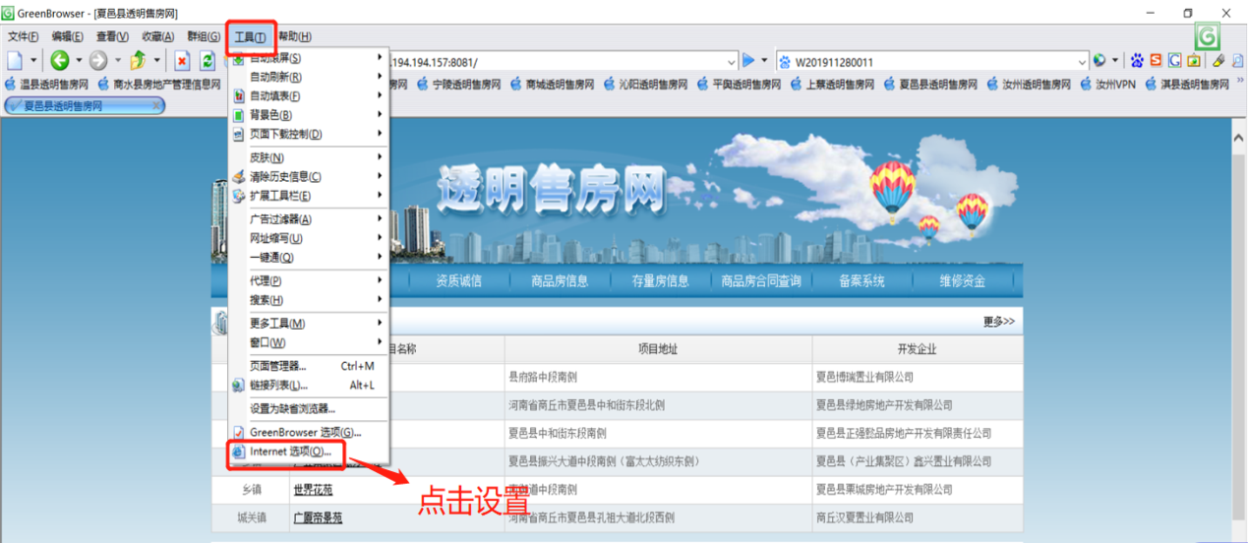

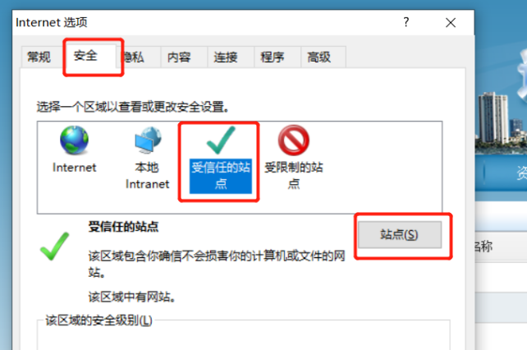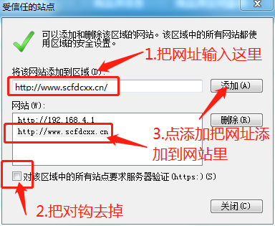

1. .启用Active X插件



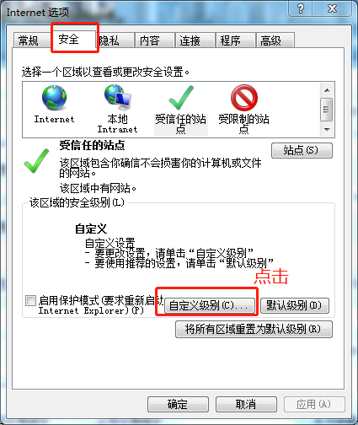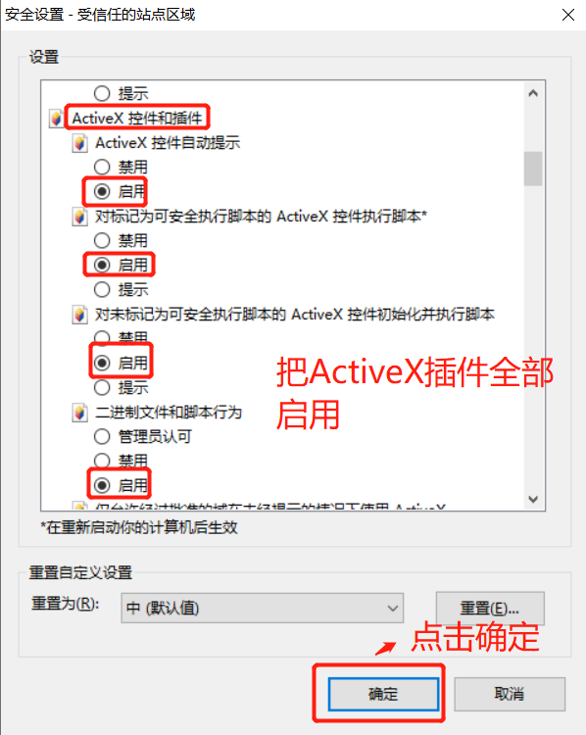

3.系统登录界面，下载系统通用插件、EPASS2001驱动并安装

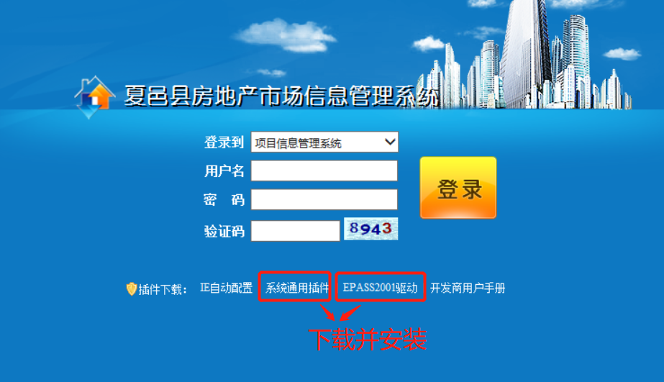

1. 重启浏览器，插上密钥，就能登录了。

(银行系统都是用的免密钥的要管理好密码，初始密码：123456)

1. 绿色浏览器**启动首页**设置如下，首先点工具---

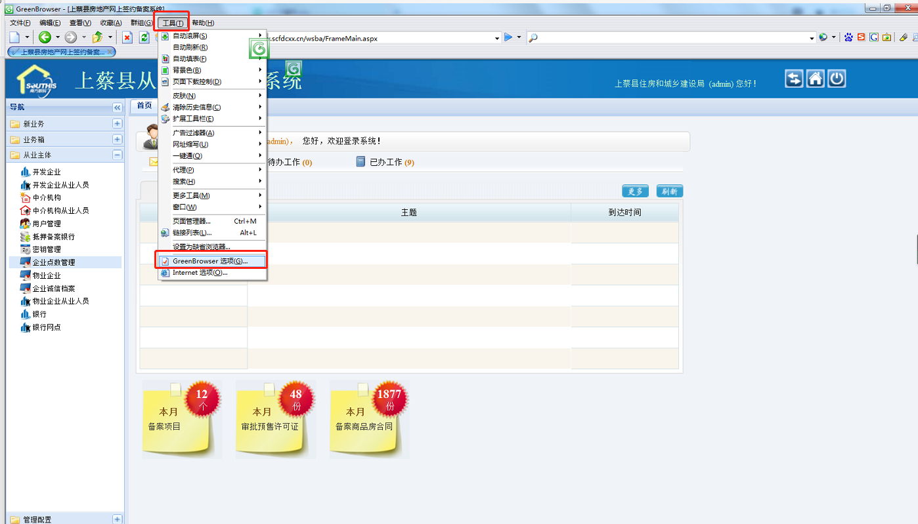

然后点击启动/退出－－自定义主页里录入[http://www.scfdcxx.cn/](http://120.194.194.157:8081/)－－确定。

以后每次启动绿色浏览器就直接进入透明售房网了。

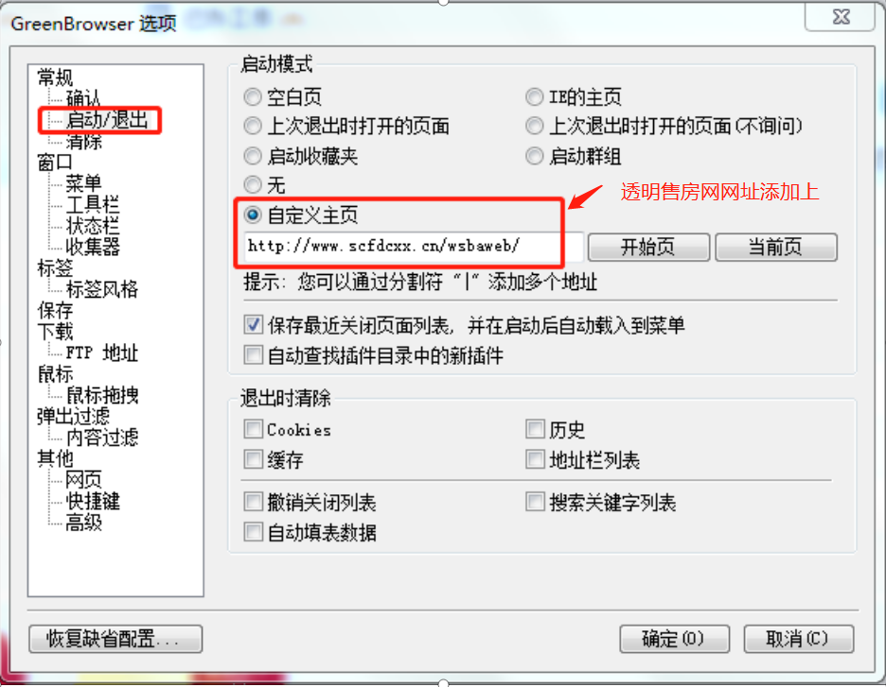

设置好后，每次启动该浏览器首页就是透明售房网。